Bilderbuchkino – Hinweise für Lehrpersonen

Vorarbeiten:
- Geeignetes Bilderbuch auswählen nicht zu viel Text und eine gute Handlung, welche die Schülerinnen und Schüler anhand der Bilder nacherzählen können evtl. ein Bilderbuch auswählen von dem man die Bilder kostenlos im Internet als PDF-Datei hinunterladen kann oder die Bilder einscannen.
https://www.oebib.de/fachinformation/lese-und-literaturfoerderung/aktionen/bilderbuchkinos/bilderbuchkinos-von-verlagen/
http://www.bibliomedia.ch/de/angebote/bilderbuchkino.asp?navid=13
- Bilder aus dem Bilderbuch kopieren, nummerieren
- Digitale Aufnahmegeräte (mind. 3 – 4 ) besorgen / zur Verfügung haben
- A6-Zeichnungsblätter zuschneiden

Ablauf:
- Bilderbuch erzählen
- Passende Zeichnung zum Bilderbuch machen (A6) gibt nachher das Titelbild
- Zu zweit ein Bild auswählen, üben, was man darüber erzählen will der Lehrperson vortragen, evtl. noch einmal zum Üben schicken
- Mit Aufnahmegerät (an einem ruhigen Ort! z.B. Gruppenraum) den Text aufnehmen Aufnahmetaste drücken, ca. 5 s warten und erst dann mit Reden beginnen, dasselbe beim Abstellen: immer 5 s warten! es verkürzt die Aufnahme in der PowerPoint-Präsentation immer ein bisschen!
- Bei der Lehrperson die Aufnahme anhören;
falls die Aufnahme nicht gut ist, Aufnahme wiederholen, bis eine gute „Fassung“ da ist.
- Bild weglegen, ein neues Bild auswählen und Vorgang wiederholen, bis alle Bilder aufgenommen wurden

Nacharbeit Lehrperson
- Dateien vom Aufnahmegerät auf den Computer laden Aufnahmen nach den Bildern nummerieren!, evtl. Aufnahme noch zuschneiden
- Eingescannte Bilder zuschneiden, evtl. Text überdecken oder PDF-Datei in einzelne Seiten zerlegen (http://www.dinbrief.de/pdf-zerlegen-pdf-aufteilen-pdf-zerschneiden-split-pdf ),
sodass man für jedes Bild eine Datei hat; Bilder nummerieren und so einzeln abspeichern
- Selbstgezeichnete Bilder der Kinder einscannen
- PowerPoint starten
- Selbstgezeichnete Bilder der Schülerinnen und Schüler auf 1. Folie als Titelbild anordnen und Titel des Buches dazu schreiben; evtl. auf 2. Folie noch aufführen, von wem das Buch erzählt wird (Namen der Kinder)
- 1. Bild einfügen (Einfügen Grafik); über das Bild die Tondatei einfügen (Einfügen Audio)
Wichtig: Wiedergabe Start Automatisch und Häkchen „Bei Präsentation ausblenden“ anklicken
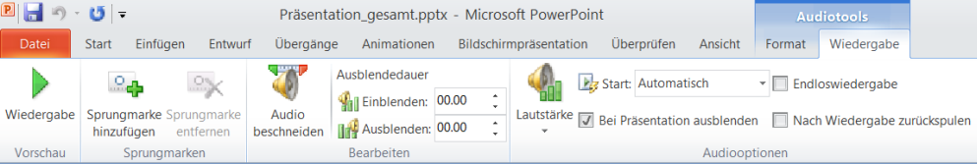
- so weiter fahren, bis alle Bilder in der PowerPoint-Präsentation als Folien drin sind
- Bildschirmpräsentation starten (um zu testen, ob der Ton funktioniert)

